Lampiran I

- Surat pengangkatan dosen (SK)
- Surat izin penelitian
- Surat pernyataan telah melakukan penelitian

PENDIDIKAN ANAK USIA DINI
PAUD AL FATHI
Kp. Cikukulu Desa Tanjungjaya Kec. Pakenjeng Kab. Garut

SURAT KETERANGAN
Nomor : 008/PAUD.PP-2/2014

Yang bertanda tangan di bawah:
Nama : Rosmiati
Jabatan : Kepala PAUD Al fathi

Menerangkan bahwa:
Nama : Neng Riska Rosmalia
NIM. : 1009379
Program Stusdi/Fakultas : PG PAUD / Ilmu Pendidikan
Jenjang : S1
Alamat : Kp. Nyalindung RT.03 RW.05 Desa Tanjung jaya Kecamatan Pakenjeng Kabupaten Garut.

Yang bersangkutan telah melaksanakan penelitian di PAUD Al Fathi. Adpun penelitian yang dilakukan oleh yang bersangkutan adalah dalam rangka penyusunan skripsi yang berjudul “MENINGKATKAN KEMAMPUAN BERBICARA ANAK DENGAN MENGGUNAKAN MEDIA POSTER DI PAUD AL FATHI KECAMATAN PAKENJENG KABUPATEN GARUT”. Demikian surat keterangan ini di buat untuk dipergunakan sebagai mana mestinya.

Garut, 14 April 2014
Kepala PAUD Al Fathi,

Rosmiati

Lampiran II

- Data bimbingan dari pembimbing I dan II

Lampiran III

- Pedoman observasi guru
- Pedoman observasi anak
- Catatan lapangan

Lampiran IV

- Kisi-kisi instrumen
- Rencana Kegiatan Harian dan Mingguan

Kisi-Kisi Instrumen
Meningkatkan Kemampuan Berbicara Anak Melalui Penggunaan Media Poster di Kober Al Fathi Kecamatan Pekenjeng Kabupaten Garut
Variabel | Sub Variabel | Indikator | Pernyataan | Teknik Pengumpulan Data | Sumber Data | Ket.
- Kemampuan berbicara | Kemampuan mengungkapkan bahasa | - Menjawab pertanyaan yang lebih kompleks | - Anak mampu menjawab jumlah binatang yang ada diposter  - Anak mampu menjawab warn-warna binatang yang ada diposter  - Anak mampu menjawab bagian-bagian tubuh binatang | Observasi | Guru
 |  | - Menyebutkan kata-kata yang dikenal | Anak mampu menyebutkan nama-nama binatang yang ada diposter  - Ayam  - Kucing  - Kambing  - Sapi  - Anjing  - Kuda  - Harimau  - Beruang  - Bebek  - Ikan | Observasi | Guru
 |  | - Menyebutkan kelompok gambar yang memiliki bunyi atau hurup awal yang sama | Anak mampu menyebutkan nama-nama binatang diposter yang memiliki hurup awal sama  - Kurakura – Katak  - Kucing – Kelinci  - Anjing – Ayam  - Ikan – Iguana  - Tikus – Tokek  - Cicak – Cacing  - Kuda – Kambing  - Burung – Bebek  - Buaya – Beruang  - Jebra – Jerapah | Observasi | Guru
- Media Poster | - Pelaksanaan kegiatan pembelajaran | - Persiapan | - Guru membuat RKH dan RKM.  - Guru menyiapkan media Poster yang akan digunakan.  - Guru menyiapkan tempat untuk pelaksanaan penggunaan media Poster.  - Guru mengkondisikan anak-anak pada situasi belajar yang nyaman dan menyenangkan  - Guru menyampaikan kegiatan yang akan dilakukan pada hari ini.  - Guru menyampaikan tujuan dalam penggunaan media Poster pada anak. | Observasi | Guru
 |  | - Penggunaan | - Guru melakukan kegiatan pembukaan seperti salam, sapa, berdo’a dan bercerita.  - Guru memberikan kesempatan kepada anak untuk bertanya mengenai kegiatan yang akan dilaksanakan.  - Guru menyampaikan tema pembelajaran  - Guru memperlihatkan dan memberi penjelasan tentang kegunaan media Poster | Oservasi | Guru
 |  | - Penilaian | - Guru mengkondisikan anak pada suasana yang nyaman dan menyenangkan  - Guru memberikan evaluasi mengenai kegiatan yang telah dilakukan  - Guru memberikan kesempatan kepada anak untuk tanya jawab mengenai kegiatan yang telah dilakukan  - Guru memberikan penguatan berupa reward | Observasi | Guru

RENCANA KEGIATAN MINGGUAN
PAUD AL FATHI KECAMATAN PAKENJENG KABUPATEN GARUT
TEMA BINATANG
- AYAM
- KELINCI
Sosial emosional:
- Sabar menunggu giliran
- Dapat bekerja sama dengan teman
Bahasa:
- Mau mengungkapkan pendapat secara sederhana
- Menyebutkan kata-kata yang dikenal
- Berani bertanya secara sederhana
Fisik motorik:
- Menggambar sesuai gagasan
- Memanpaatkan alat bermain di luar kelas
- Mengekspresikan diri dengan gerakan bervariasi dengan lentur dan lincah
- Membuat gambar dengan teknik kolage dengan memakai berbagi media (kertas, ampas kelapa, kain perca, batu dan lain-lain)
Nilai-nilai agama dan moral:
- Berdo’a sebelumvdan sesudah belajar melakukan kegiatan
- Mengucapkan salam dan membalas salam
Kognitif:
- Menunjuk dan mencari sebanyak-banyaknya benda berdasarkan pungsi
- Menunjuk dan mencari sebnyak-banyaknya benda, hewan, dan tanaman yang mempunyai warna, bentuk, ukuran atau menurut ciri-ciri tertentu.

RENCANA KEGIATAN HARIAN
Kelompok : B
Semester : 2
Tema/Subtema : binatang peliharaan
Hari/Tanggal : tgl 9 April 2014
Waktu : 07.30 – 10.00
Indikator | Kegiatan pembelajaran | Alat / sumber belajar | Penilaian perkembangan anak
 |  |  | Alat | Hasil
- Berdo’a sebelum dan sesuadah melaksanakan kegiatan  - Mengucapkan salam dan membalas salam  - Mau mengungkapkan pendapat secara sederhana  - Menyebutkan kata-kata yang dikenal  - Menggambar sesuai gagasan  - Menunjukan dan mencari sebanyak-banyaknya benda-benda berdasarkan fungsi  - Sabar menunggu giliran  - Berdo’a sebelum dan sesudah melaksanakan kegiatan  - Memanfaatkan alat permainan di luar kelas  - Berani bertanya secara sederhana  - Berdo”a sebelum dan sesudah melaksanakan kegiatan  - Mengucapkan salam dan membalas salam | Berbaris  - Kegiatan awal ± 30 menit  - Berdo’a  - Salam  - Absen anak  - Bernyanyi” ayam bebek”  - Bercakap-cakap tentang hewan peliharaan “ayam”  - Kegiatan inti ± 60 menit  - Menunjukan gambar binatang “ayam” yang ada di poster  - Mewarnai gambar “ayam”  - Menunjukan bagian-bagian tubuh binatang “ayam”  ISTIRAHAT ± 30 MENIT  - Beres-beres  - Cuci tangan  - Berdo’a sebelum dan sesudah makan  - Bermain  - Kegiatan akhir ± 30 menit  - Evaluasi kegiatan yang sudah dilaksanakan satu hari  - Berdoa, pulang  - Salam | Tamborin  Buku do’a  Buku absen  Poster binatang  Poster binatang  Kertas HVS, Krayon  Poster binatang  Air, lap tangan  Bekal anak  APE

RENCANA KEGIATAN HARIAN
Kelompok : B
Semester : 2
Tema/Subtema : binatang peliharaan
Hari/Tanggal : tgl 14 April 2014
Waktu : 07.30 – 10.00
Indikator | Kegiatan pembelajaran | Alat / sumber belajar | Penilaian perkembangan anak
 |  |  | Alat | Hasil
- Berdo’a sebelum dan sesuadah melaksanakan kegiatan  - Mengucapkan salam dan membalas salam  - Mau mengungkapkan pendapat secara sederhana  - Membuat gambar dengan teknik kolage  Dengan memakai berbagai media (kertas, ampas kelapa, kain perca, batu-batuan dll)  - Mengekpresikan diri dalam gerakan bervariasi dengan lentur dan lincah  - Menunjukan dan mencari sebanyak-banyaknya benda, hewan, tanaman yang mempunyai warna, bentuk, ukuran menurut ciri-ciri tertentu.  - Sabar menunggu giliran  - Berdo’a sebelum dan sesudah melaksanakan kegiatan  - Dapat bekerja sama dengan teman.  - Berani bertanya secara sederhana  - Berdo”a sebelum dan sesudah melaksanakan kegiatan  - Mengucapkan salam dan membalas salam | Berbaris  - Kegiatan awal ± 30 menit  - Berdo’a  - Salam  - Absen anak  - Bernyanyi”bermain lingkaran”  - Bercakap-cakap tentang hewan peliharaan “kelinci”  - Kegiatan inti ± 60 menit  - Kolage gambar kelinci menggunakan kapas warna  - Meniru gerakan cara berjalan kelinci  - Membedakan warna-warna bulu kelinci yang ada di poster  ISTIRAHAT ± 30 MENIT  - Beres-beres  - Cuci tangan  - Berdo’a sebelum dan sesudah makan  - Bermain  - Kegiatan akhir ± 30 menit  - Evaluasi kegiatan yang sudah dilaksanakan satu hari  - Berdoa, pulang  - Salam | Tamborin  Buku do’a  Buku absen  Poster binatang  Gambar kelinci, kapas warna, kerayon atau sepidol  anak  poster binatang  Air, lap tangan  Bekal anak  APE

Lampiran V
- Dokumentasi media pembelajaran
- Dokumentasi pelaksanaan siklus

DOKUMENTASI MEDIA PEMBELAJARAN
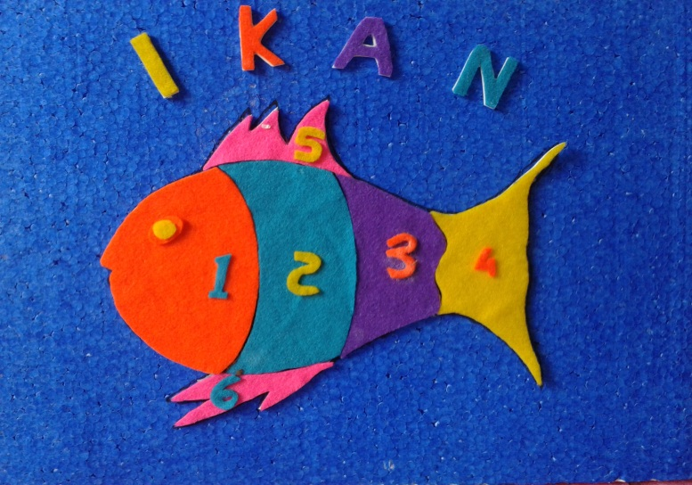

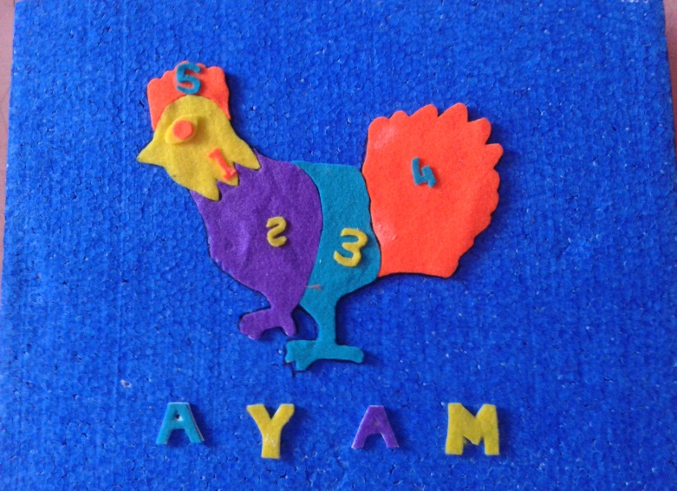

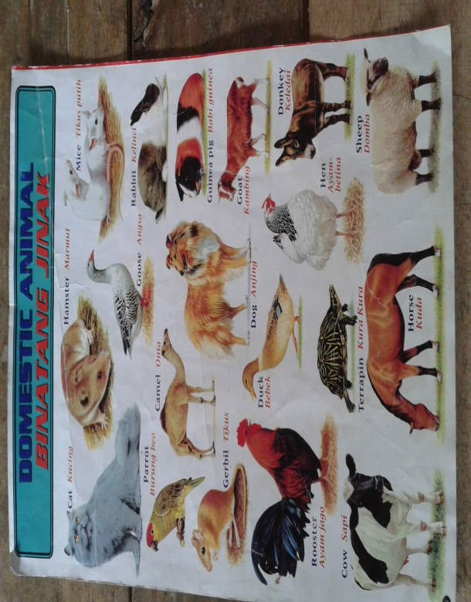

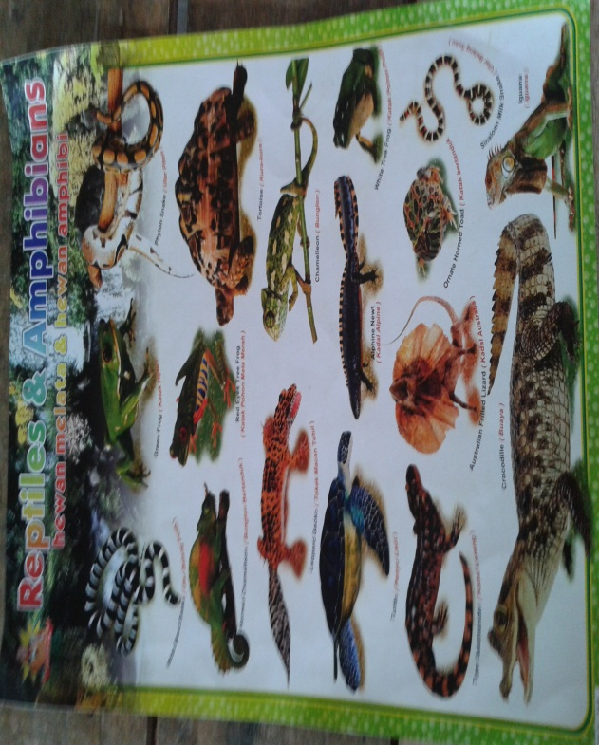
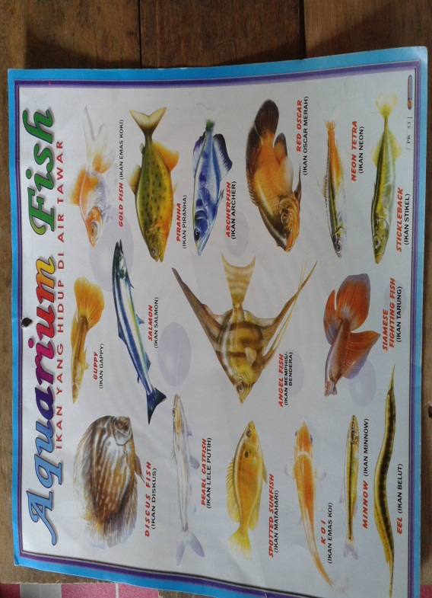

Lampiran VI

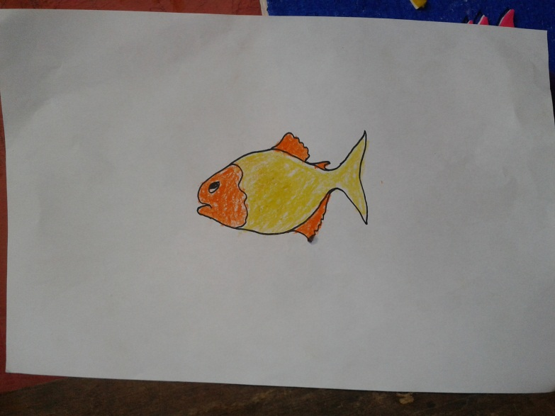

DOKUMENTASI PELAKSANAAN SIKLUS

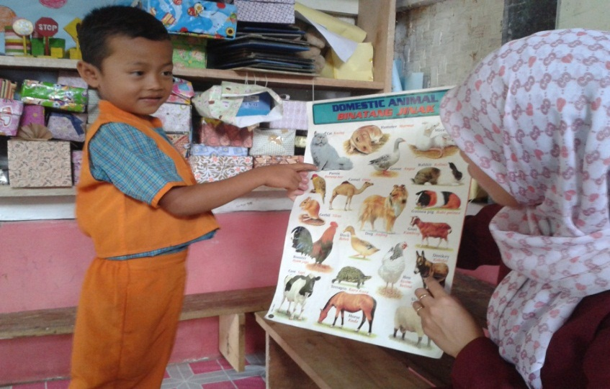
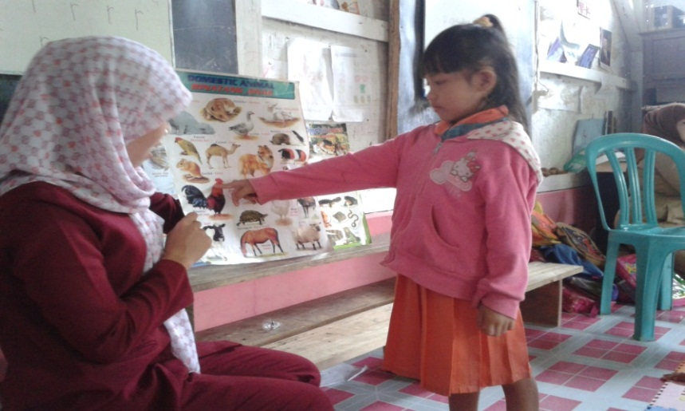
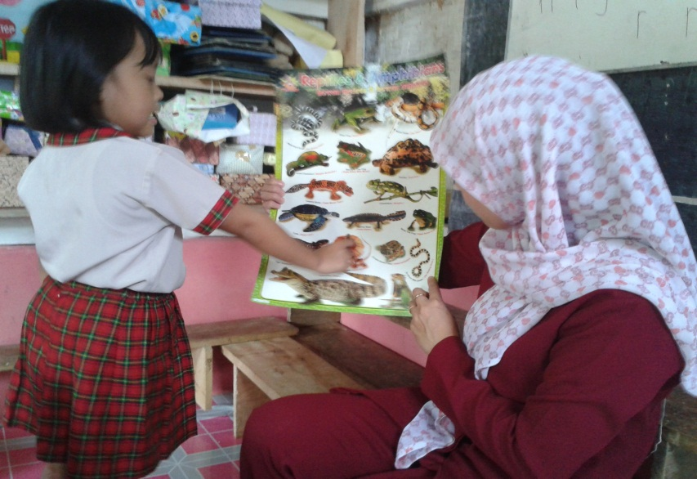

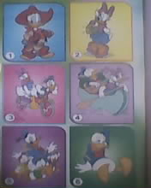
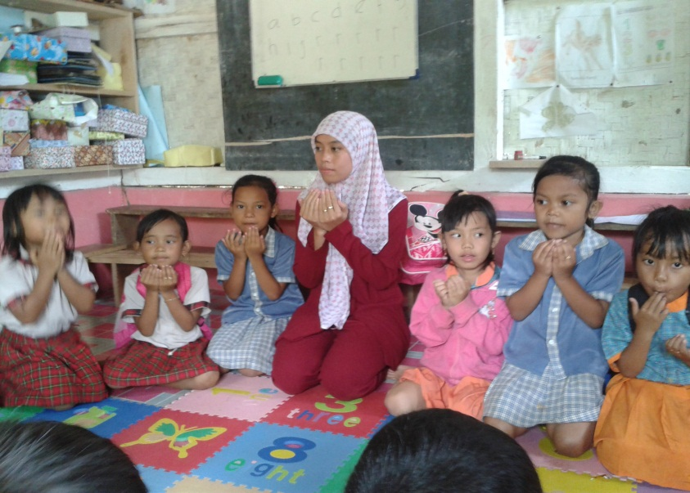

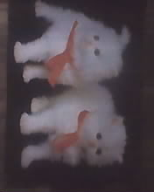

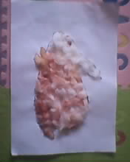

LAMPIRAN VI
- Lembar pengesahan penguji
- Lembar perbaikan skripsi

LEMBAR PERBAIKAN SKRIPSI
Nama : Neng Riska Rosmalia
NIM : 1009379
Judul : Meningkatkan Kemampuan Berbicara Anak Melalui Penggunaan Media Poster

No. | Catatan Perbaikan | Catatan Hasil Perbaikan | Keterangan
1 | Poto dokumentasi harus ditambah | Poto dokumentasi sudah ditambah

Penguji I,

I Gusti Komang Arya Prastya, M.Pd.
NIP. 197703122008121001

LEMBAR PERBAIKAN SKRIPSI
Nama : Neng Riska Rosmalia
NIM : 1009379
Judul : Meningkatkan Kemampuan Berbicara Anak Melalui Penggunaan Media Poster

No. | Catatan Perbaikan | Catatan Hasil Perbaikan | Keterangan
1 | Tidak ada yang harus diperbaiki | - | Sudah disetujui

Penguji II,

Rudiyanto, S.Pd. M.Si
NIP.197406171999031003

LEMBAR PERBAIKAN SKRIPSI
Nama : Neng Riska Rosmalia
NIM : 1009379
Judul : Meningkatkan Kemampuan Berbicara Anak Melalui Penggunaan Media Poster

No. | Catatan Perbaikan | Catatan Hasil Perbaikan | Keterangan
1 | Judul | Meningkatkan kemampuan berbicara anak melalui penggunaan media poster | Sudah disetujui
2 | Absrak | Sudah diperbaiki dibuat satu spasi
3 | Moto | Sudah diganti
4 | BAB I | Tujuan umum dan tujuan khusus di hapus
5 | BAB V | Saran di ganti dengan rekomendasi

Penguji III,

Dr. MUBIAR AGUSTIN, M.Pd.
NIP. 197708282003121002

